Задание подготовлено в рамках проекта АНО «Лаборатория модернизации образовательных ресурсов» «Кадровый и учебно-методический ресурс формирования общих компетенций обучающихся по программам СПО», который реализуется с использованием гранта Президента Российской Федерации на развитие гражданского общества, предоставленного Фондом президентских грантов.

**Разработчики**

Гисматуллина Лилия Наилевна, ГБПОУ «Поволжский государственный колледж»

Перелыгина Екатерина Александровна, АНО «Лаборатория модернизации образовательных ресурсов»

МДК 01.01 Технология изготовления деталей на металлорежущих станках различного вида и типа по стадиям технологического процесса

Тема: Составление технологических процессов

**Комментарии**

КОЗ выполняется в рамках самостоятельной работы обучающихся и служит показателем формирования компетенции в сфере разрешения проблем. Данное задание необходимо проводить впервые на этапе формирования новых знаний по составлению технологических процессов, но предполагается, что обучающиеся имеют понятие о применяемом оборудовании и технологической оснастке, необходимой для выполнения работ.

На предприятии планируется начать выпуск новой детали «Валик» с годовым объемом выпуска - 15000 шт. Производство деталей планируется на токарных станках с ЧПУ модели 16К20Ф3 и круглошлифовальных станках модели 3М151. Вам необходимо спроектировать маршрут обработки детали для внедрения в производство, если известно, что оптимальным методом получения заготовки для изготовления данной детали принят прокат круглого сечения D=43 мм, длина заготовок L составляет 106 мм. Ознакомьтесь с предложенным источником информации и выполните следующие действия по заданному алгоритму.

Изучите требования чертежа детали «Валик». Прочитайте текст «Проектирование общего маршрута обработки детали». **Запишите в бланке технологический процесс изготовления детали «Валик», включая точки технического контроля, оборудование, приспособления, режущий и мерительный инструмент, необходимые для изготовления детали.**

**Технологический процесс изготовления детали «Валик»**

| № операции | Наименование операции | Марка и наименование станка | Приспособления | Режущие инструменты | Мерительные инструменты | Переходы |
| --- | --- | --- | --- | --- | --- | --- |
| 0 |  |  |  |  |  |  |
| 005 |  |  |  |  |  |  |
| 010 |  |  |  |  |  |  |
| 015 |  |  |  |  |  |  |
| 020 |  |  |  |  |  |  |
| 025 |  |  |  |  |  |  |
| 030 |  |  |  |  |  |  |
| 035 |  |  |  |  |  |  |

**Чертеж детали «Валик»**

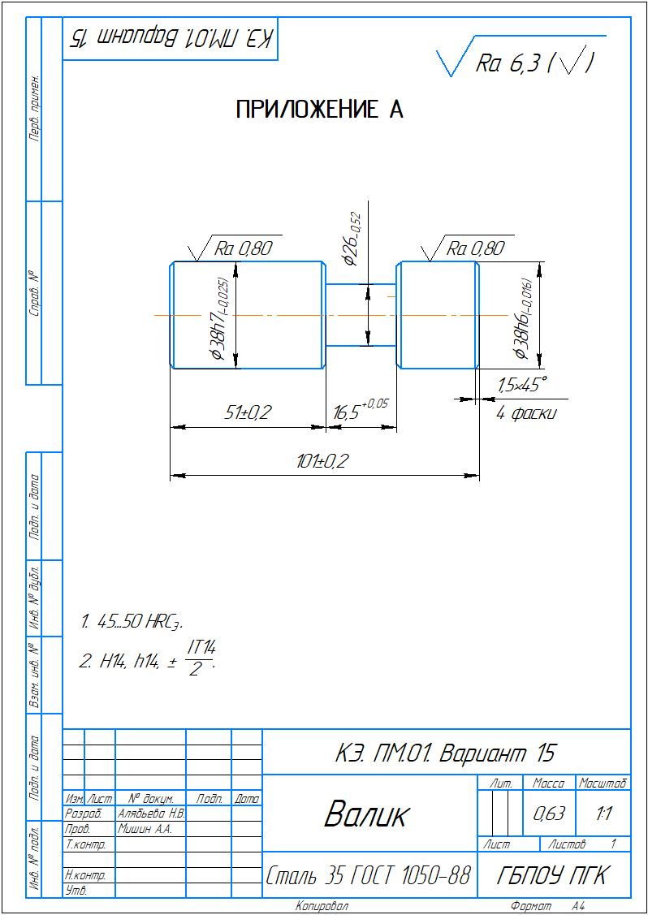

|  |  |
| --- | --- |
| *Проектирование общего маршрута обработки детали*  Проектирование общего маршрута обработки детали начинается обычно с установления последовательности и способов обработки отдельных поверхностей. При выборе способа обработки поверхностей исходят из его технологических возможностей:  – возможности по обеспечению точности и качества поверхности;  – значению (величине) снимаемого припуска;  – времени обработки в соответствии с заданной производительностью.  Поэтому цель выбора способа обработки – обеспечить наиболее рациональную процесс обработки заготовки. В зависимости от требований, предъявляемых к точности размеров, формы, расположения и параметров шероховатости детали с учетом ее размеров, массы, технических требований, выбирают один или несколько возможных способов обработки и тип соответствующего оборудования.  Сопоставляя технологические возможности различных способов обработки, исходя из обеспечиваемой ими средней экономической точности, выбирают способы предварительной и окончательной обработки, обеспечивающие заданные значения параметров точности детали.  При назначении вида обработки необходимо стремиться к тому, чтобы число переходов при обработке каждой поверхности было минимальным и возможно большее количество поверхностей заготовки обрабатывалось при одной установке. При построении маршрута исходят из того, что каждый последующий способ обработки должен быть точнее предыдущего и технологический допуск на промежуточный размер, полученный на предыдущем этапе обработки, должен находиться в пределах, при которых можно использовать намечаемый последующий способ обработки.  Рассмотрим пример технологического процесса при исходных размерах заготовки диаметр 43 мм, длина 104 мм (см. рис.). | C:\Users\user\Desktop\ТМП-304 учебная практика\Производственная практика\Вариант 7.jpg |

**Пример технологического процесса изготовления детали «Валик»**

| № операции | Наименование операции | Марка и наименование станка | Приспособления | Режущие инструменты | Мерительные инструменты | Переходы |
| --- | --- | --- | --- | --- | --- | --- |
| 0 | Заготовительная | - | - | - | ЩЦ 1-125-0,1 ГОСТ 166-80 | Получить заготовку на складе |
| 005 | Токарная с ЧПУ | DMG 310 ecoline | Трёхкулачковый пневматический. патрон со спец.кулачками | Проходной упорный Резец Т15К6 ГОСТ 18885-71 Резец Т30К4 Канавочный резец ГОСТ 18885-73 Центровочное сверло ø6,3 ГОСТ 14952-75 | ЩЦ 1-125-0,1 ГОСТ 166-80 Резьбовое калибр-кольцо М16х1,5-6е ГОСТ 17763-72 | Подрезать торец на длину 101 мм 2. Точить наружную поверхность ø 22,2 на длину 39 мм с фаской 1,5х45º  3. Точить наружную поверхность ø35 на длину 46,5 мм с фаской 1,5х45º 4. Точить канавку ø20 В = 3 мм 5. Сверлить центровое отверстие ø6,3 на длину 5 мм |
| 010 | Токарная с ЧПУ | DMG 310 ecoline | Трёхкулачковый пневматический. патрон со спец. кулачками | Проходной упорный Резец Т15К6 ГОСТ 18885-71 Канавочный резец ГОСТ 18885-73 Резьбовой резец Р6М5 Центровочное сверло ø6,3  ГОСТ 14952-75 | ЩЦ 1-125-0,1 ГОСТ 166-80 | Подрезать торец на длину 98 мм 2. Точить наружную поверхность ø24 на длину 44мм с фаской 1,5х45º 3. Точить наружную поверхность ø35 на длину 51,5мм с фаской 1,5х45º 4. Точить канавку ø 22 В = 5 мм 5. Нарезать резьбу М24х1,5-6е 6. Сверлить центровое отверстие ø6,3 на длину 5 мм |
| 015 | Контрольная | - | Стол контролёра СПМ-01-03 | - | ЩЦ 1-125-0,1 ГОСТ 166-80 МК 0-25 ГОСТ 6507–90 Резьбовое калибр-кольцо М16х1,5-6е ГОСТ 17763-72 | Контроль параметров детали |
| 020 | Термическая обработка | Печь | Погружная оснастка | - | Твердомер ГОСТ 23677-79 | 1. Калить HRC 40...45 2. Отпустить 3. Обдуть песком |
| 025 | Контрольная | - | Стол контролёра СПМ-01-03, Индикаторная стойка ГОСТ 10197-70 | - | Твердомер ГОСТ 23677-79, Индикатор часового типа ГОСТ 577-68, ЩЦ 1-125-0,1 ГОСТ 166-80 | Контроль твёрдости, проверка биения |
| 030 | Круглошлифовальная | Круглошлифовальный станок 3М151 | Вращающийся и не вращающийся центр | Шлифовальный круг ПП 200х60х50 23А 16 Пс 2 | ЩЦ 1-125-0,1 ГОСТ 166-80 МК 0-25  ГОСТ 6507–90 | Шлифовать ø22,1 на длину 39 мм предварительно 3. Шлифовать ø22 на длину 39 мм окончательно |
| 035 | Контрольная | - | Стол контролёра СПМ-01-03 | - | ЩЦ 1-125-0,1 ГОСТ 166-80 МК 0-25 ГОСТ 6507–90 Резьбовое калибр-кольцо М16х1,5-6е ГОСТ 17763-72 МК 0-25  ГОСТ 6507-90 Твердомер ГОСТ 23677-79, Индикатор часового типа ГОСТ 577-68, , ЩЦ 1-125-0,1 ГОСТ 166-80 | Контроль параметров детали |

Инструмент проверки

**Технологический процесс изготовления детали «Валик»:   
выбор оборудования, приспособлений, режущего и мерительного инструмента**

**Технологический процесс изготовления детали «Валик»**

| № операции | Наименование операции | Марка и наименование станка | Приспособления | Режущие инструменты | Мерительные инструменты | Переходы |
| --- | --- | --- | --- | --- | --- | --- |
| 0 | Заготовительная | Ленточно-пильный станок HERCULES | Призмы и прихваты | Пила ленточная | ЩЦ 1-125-0,1 ГОСТ 166-80 | Отрезать заготовку в размер ø43х106 мм |
| 005 | Токарная с ЧПУ | 16К20Ф3DMG 310 | Трёхкулачковый самоцентр. патрон | Резец проходной для контурного точения Т15К6 ГОСТ 20872-80 Резец Т30К4 Канавочный резец 5 мм ГОСТ 18885-73 Центровочное сверло ø6,3 ГОСТ 14952-75 | ЩЦ 1-125-0,1 ГОСТ 166-80 | 1. Подрезка торца на длину 103,5 мм 2. Точить наружную поверхность ø38,2 на длину 50мм и снять фаски 1,5х45º 3. Точить канавку в=16,5 мм 4. Сверлить центровое отверстие ø6,3 на длину 5 мм |
| 010 | Токарная с ЧПУ | 16К20Ф3 | Трёхкулачковый самоцентр. патрон | Резец проходной для контурного точения Т15К6 ГОСТ 20872-80 Центровочное сверло ø6,3 ГОСТ 14952-75 | ЩЦ 1-125-0,1 ГОСТ 166-80 | 1. Подрезка торца на длину 101 мм 2. Точить наружную поверхность ø38,2 на длину 51 мм с фаской 1,5х45º 3. Сверлить центровое отверстие ø6,3 на длину 5 мм |
| 015 | Контрольная | - | Стол контролёра СПМ-01-03 | - | ЩЦ 1-125-0,1 ГОСТ 166-80 МК 0-25 ГОСТ 6507-0 | Контроль параметров детали |
| 020 | Термическая обработка | Печь | Погружная оснастка | - | Твердомер ГОСТ 23677-79 | Калить HRC 45...50 2. Отпустить  3. Обдуть песком |
| 025 | Контрольная | - | Стол контролёра СПМ-01-03, Индикаторная стойка ГОСТ 10197-70 | - | Твердомер ГОСТ 23677-79, Индикатор часового типа ГОСТ 577-68, ЩЦ 1-125-0,1 ГОСТ 166-80 | Контроль твёрдости, проверка биения |
| 030 | Круглошлифовальная | Круглошлифовальный станок 3М151 | Вращающийся и не вращающийся центр | Шлифовальный круг ПП 200х60х50 23А 16 Пс 2 | ЩЦ 1-125-0,1 ГОСТ 166-80 МК 0-25  ГОСТ 6507–90 | Шлифовать ø38,1 на длину 34 мм предварительно 2. Шлифовать ø38,1 на длину 52мм предварительно 3. Шлифовать ø38 на длину 34мм окончательно 4. Шлифовать ø38 на длину 52 мм окончательно |
| 035 | Контрольная | - | Стол контролёра СПМ-01-03 | - | ЩЦ 1-125-0,1 ГОСТ 166-80 МК 0-25 ГОСТ 6507-90 МК 0-25  ГОСТ 6507-90 Твердомер ГОСТ 23677-79, Индикатор часового типа ГОСТ 577-68, ЩЦ 1-125-0,1 ГОСТ 166-80 | Контроль параметров детали |

|  |  |
| --- | --- |
| За каждую верно спланированную операцию (столбец «Наименование операции») | 1 балл |
| *Максимально* | *7 баллов* |
| Операции спланированы в верной последовательности | 3 балла |
| За верно спланированные переходы для каждой верно спланированной операции, кроме контрольных | 2 балла |
| *Максимально* | *8 баллов* |
| За верно спланированные ресурсы к каждой верно спланированной операции (столбцы «Приспособления», «Режущие инструменты», «Мерительные инструменты») | 1 балл |
| *Максимально* | *7 баллов* |
| ***Максимальный балл*** | ***25 баллов*** |